**Стихи**

**о**

**профессиях**

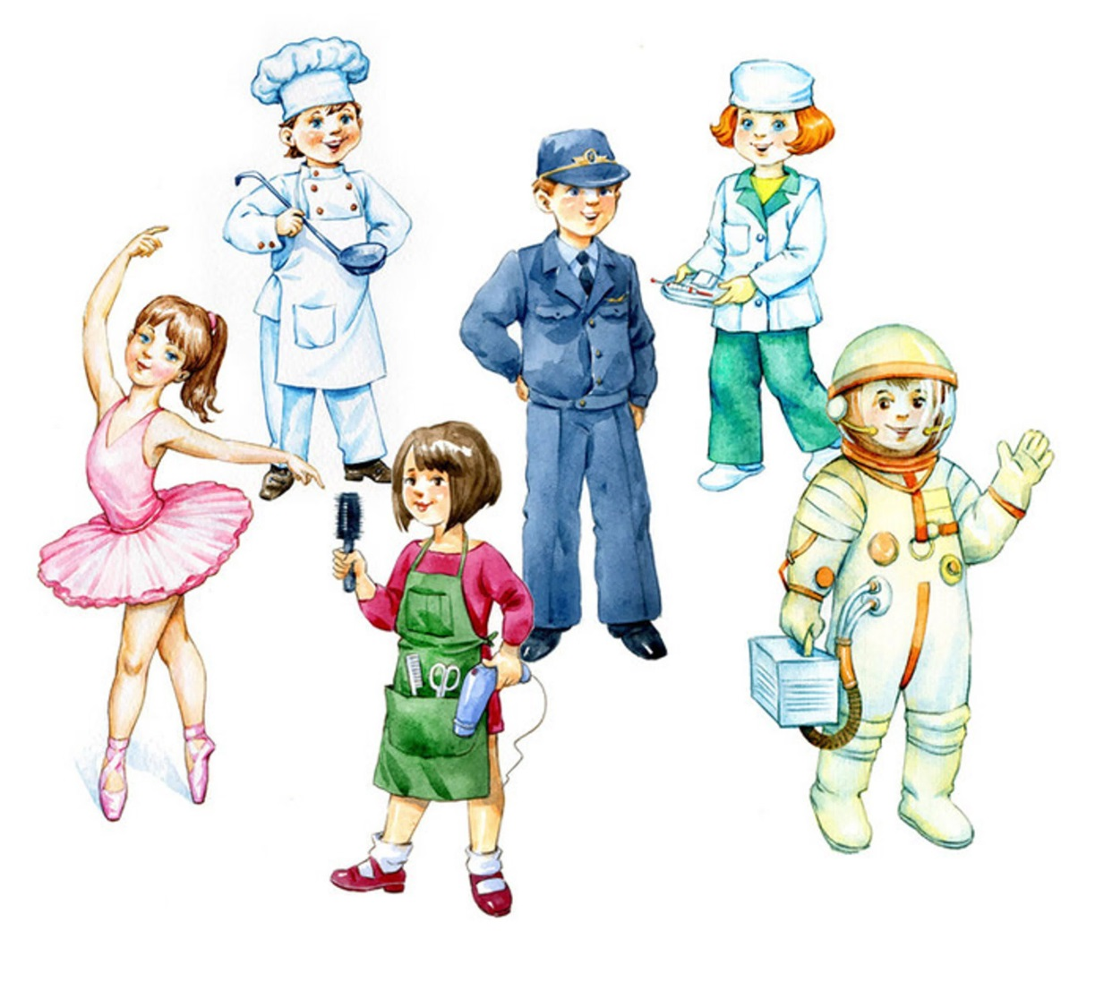

**«Кем я буду»**

Хочу я стать врачом. Зубным.

И улыбаться всем больным.

- Не дёргайся, голубчик,

Вот твой молочный зубчик!

И продавцом хочу я быть.

Но за прилавком - не грубить.

- Пройдите, бабушка, вперёд,

А этот мальчик подождёт.

Быть парикмахером хочу;

Девчонкам косы отхвачу

И сделаю им стрижку

Под плюшевого мишку!

Ещё хочу собакой стать,

Чтоб забраться под кровать,

И шлёпанцы искать впотьмах,

И папе приносить в зубах!

**«Кондитер»**

Дети, здравствуйте!

Вы любите сладости?

Я пеку пирожные – Всевозможные.

Я и сам очень горд,

Что испечь умею торт.

Он больше, чем дверь,

Ты мне поверь.

Если хватит силы,

Бери вилы и ешь, Пока он свеж!

**«Продавец книг»**

Я продаю книжки,

Подходите, детишки!

Кому букварь, Кому словарь?

Песни, прибаутки, загадки,

Ручки, карандаши, тетрадки,

Кисточки, краски,

Волшебные сказки,

Картинки-новинки.

Кто хочет учиться,

Пусть в двери ко мне стучится!

**«Летчик»**

Лётчик знает своё дело,

Над землёй летит он смело,

В небе водит самолёт.

Совершая перелёт.

**«Повар»**

Дайте повару продукты:

Мясо птицы, сухофрукты, Рис, картофель…

И тогда

Ждёт вас вкусная еда

**«Ветеринарный врач»**

Я подумал вот о чём:

Мама вызовет врача.

Хорошо бы стать врачом,

А бродячему коту

Но не детским, а кошачьим!

Если вдруг невмоготу?

Детям больно – мы заплачем,

Кто зовёт к нему врачей?

Разревёмся сгоряча,

Он бродячий – он ничей!

**«Парикмахер»**

Папа к зеркалу садится:

- Мне подстричься и побриться!

Старый мастер всё умеет:

Сорок лет стрижёт и бреет.

Он из маленького шкафа

Быстро ножницы достал,

Простынёй укутал папу,

Гребень взял, за кресло встал,

Щёлкнул ножницами звонко,

Раз другой взмахнул гребёнкой,

От затылка до висков

Выстриг много волосков,

Расчесал прямой пробор.

Зашипело в чашке мыло,

Чтобы бритва чище брила,

Фыркнул весело флакон

С надписью «Одеколон».

**«Будем моряками»**

Мы, ребята, любим море.

Здравствуй, синяя дорога!

По морям да по волнам

Наш корабль идёт в поход.

В боевом идём дозоре –

Бескозырка и тельняшка,

«Нынче здесь – а завтра там!»

И на лентах якоря,

В поход, в поход!

На ремне большая пряжка –

Море смелого зовёт.

Моряку даны не зря!

Море смелого зовёт –

В поход, в поход!

Мы пойдём служить на флот!

Море смелого зовёт.

Капитан прикажет строго

– Море смелого зовёт

– Дать машинам полный ход!

Мы пойдём служить на флот!

**«Водолаз»**

В глубине солёных вод

Клад пиратский он искал.

Сделал сотни он работ:

От акулы лодку спас,

Груз со дна он поднимал,

Проводил по дну он газ.

Ведь замешкался – и вот

На исходе кислород.

Делал снимки он для книжки,

Водолаз тот – Мишкин дед.

Что читают все мальчишки.

На стене его портрет.

И берёг он не на шутку

Мы готовы сотни раз

Миг, секунду и минутку,

Слушать дедушкин рассказ.

**«Рыбак»**

Рыбак-профессия морская.

Он средства лова рыбы знает

Выносливым быть должен он.

И с навигацией знаком.

**«Комбайнёр»**

Любим мы блины с вареньем,

С яблоками пирожки,

Вкусный торт на день рожденья

Из рассыпчатой муки.

Но хочу открыть я тайну:

Пирожков вам не видать,

Если в поле вдруг комбайны

Хлеб не будут убирать.

На заре, лишь подрумянит

Луч рассветный тополя,

Комбайнёр к штурвалу встанет

И скорее на поля.

Он похож на капитана,

Но ведет корабль степной.

Спорит он с волной упрямо,

Только с золотой волной.

Берегись же, перепелка,

И кузнечик, и сурок.

Вот уже ложится колкий,

Ровный, в ниточку, валок.

И течёт, течёт пшеница

Золотистою рекой…

И машины вереницей

Хлеб везут для нас с тобой.

Здесь его собрали горы –

Значит, булок поедим.

И за это комбайнёру

Мы «спасибо» говорим!

**«Мой отец – оленевод»**

Мой отец – оленевод!

В ясный день осенний

Даже издали найдёт

Он своих оленей.

Знает множество примет,

Посвист или слово,

На тропе отыщет след

Вожака любого.

Если в землю бьёт олень

Острыми рогами,

Значит, будет вьюжный день,

Снег не за горами.

Если фыркнет невзначай,

Повернёт к овражку,

Значит, поутру встречай

На пути упряжку.

И развеет бег саней

Все твои печали, –

Потому что мы друзей

В тундре повстречали!

**Рабочий**

Он формовщик,

Он шлифовщик,

Штукатур и облицовщик,

Токарь,

Каменщик,

Столяр,

Слесарь,

Стропальщик, Маляр,

Он шахтёр

И водолаз,

И монтажник-верхолаз.

Кто же он?

Скажи короче.

Ну, конечно же, –

Рабочий!

(В. Пахомов)